Rozpoznanie fałszywych transakcji kryptowalutami
Sprawozdanie

I Wstęp

Celem projektu było porównanie wydajności rozpoznawania fałszywych transakcji kryptowalutami przez różne rodzaje sieci neuronowych. Zostało porównanych 5 różnych rodzajów sieci neuronowych.

Zbiór danych uczących zawierał poetykietowane wiechołki grafu nieskierowanego wraz z krawędziami je łączącymi. Dane zawierały etykiety czasowe, które zostały odrzucone ze względu na brak powiązania między poszczególnymi krokami czasowymi.

Ze względu na brak możliwości uwzględnienia krawędzi w sieciach innych niż grafowe wczytano wiechołki grafu jako kolejne rekordy do których dodano pole z liczbą reprezentującą połączenia w grafie.

Ponieważ w zbiorze są elementy mocno odstające, które z jednej strony mogłyby zakłucać przebieg algorytmu, a z drugiej strony nie chciano ich usuwać, gdyż mogą mieć ważne znaczenie dla rozpoznawania transakcji:

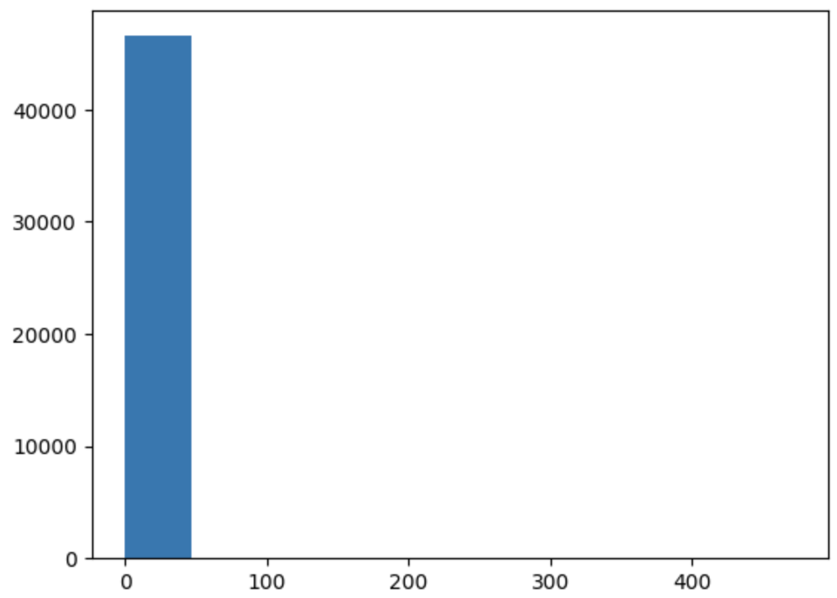Rys. 1: Histogram liczby krawędzi wychodzących z wierzchołka

Zdecydowano się na uwzględnieniu ich w funkcji:

gdzie k to liczba krawędzi wychodzących z grafu. Wynik takiej funkcji nigdy nie będzie zerowy, a jednocześnie elementy odstające nie wpłyną tak na rozkład wartości:
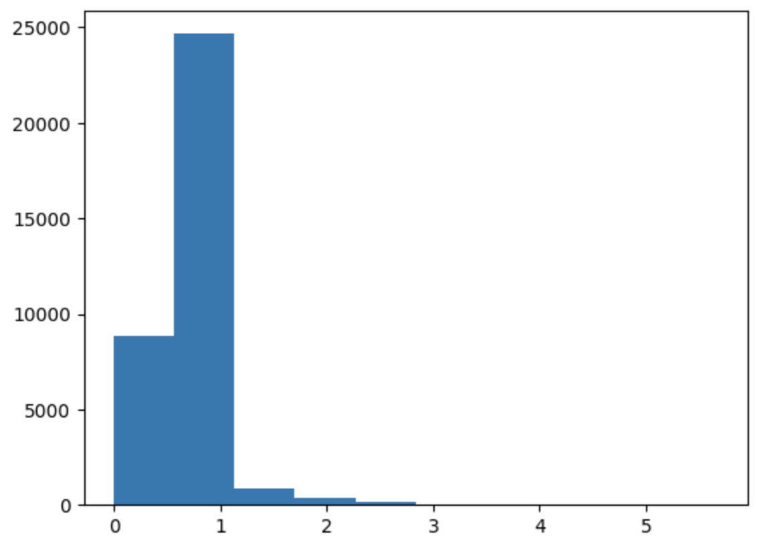Rys. 2: Histogram liczby krawędzi wychodzącej z wierzchołka w skali logarytmicznej

W ten sposób otrzymano tablicę 162 cech dla każdej transakcji:
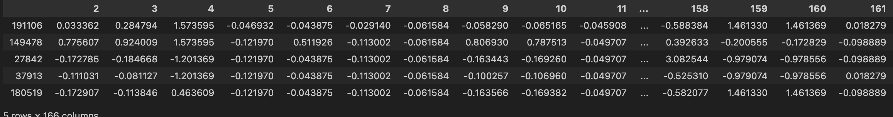
Te dane poddano analizie w rożnych sieciach neuronowych.

W celu monitorowania poprawności przebiegu procesu uczenia zostały wykorzystane różne metryki:

- mse
- dokładność
- analiza wrażliwośći
- AUC
- recall
- precyzja

W danych dla których są etykiety propocja transakcji nielegalnych do legalnych wynosi około 0.1. Jest to istotne, bo pozwoli nam to na sprawdzenie dla danych bez etykiet sprawności sieci. Dane poetykietowane za pomocą sieci powinny mieć podobne proporcje.

II Sieci

- GRU

Badana sieć GRU składała się z 2 warstw:

- warstwy GRU – 64 neurony
- warstwy gęstej – 1 neuron – sigmoid

Przeprowadzono analizę SHAP dla parametrów (wykonanie analizy zajęło 81 minut):

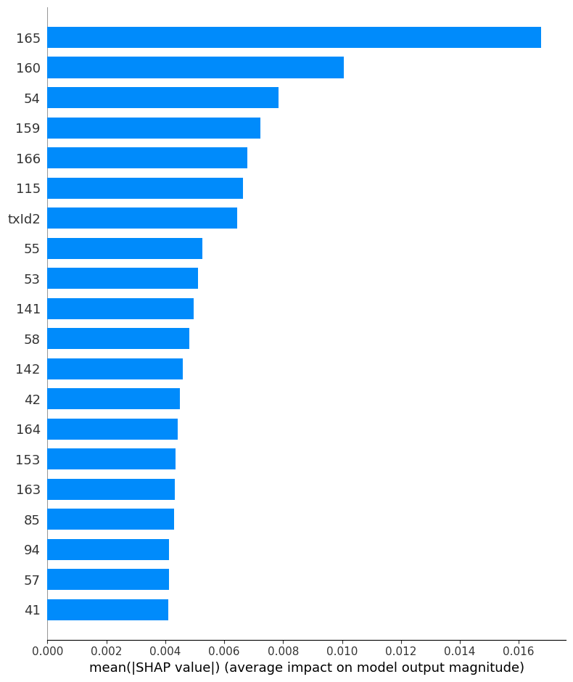Rys. 3: Analiza SHAP dla sieci GRU - parametry według istotności
Jak widzimy nasz parametr dodany w skutek zliczania krawędzi jest istotny. Możemy zobaczyć też jak poszczególne wartości wpływają na wynik przewidywania:

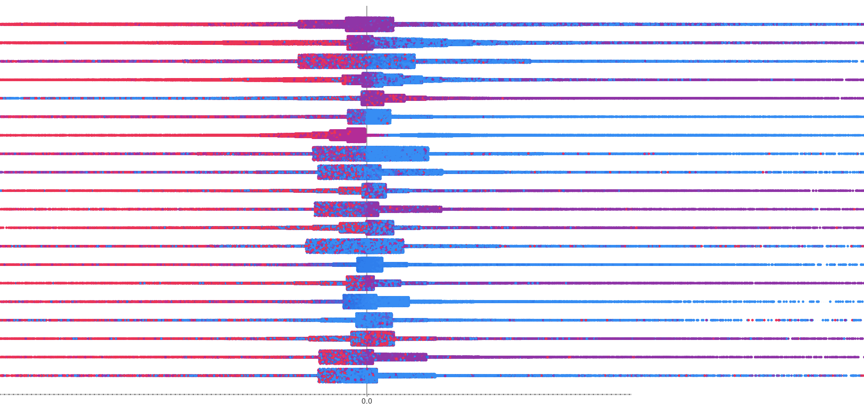Rys. 4: Analiza SHAP dla sieci GRU - wpływ parametrów na wynik
Przetestowano różne funkcje straty w celu wyboru najlepszej z nich. Dla niektórych nie otrzymano wyniku – jest to wynik zaburzonych proporcji między licznością obydwóch etykiet. Otrzymano następujące proporcje:

- MSE - 0,06872218240444
- binarna krosentropia – 0,05907322081276
- kullback_leibler_divergence – wynik błędny
- Poisson – 0,084606238285827
- kategoryczna krosentropia – wynik błędny

- CNN
- LSTM
- RNN
- GNN

III wnioski

